## Práctica 5

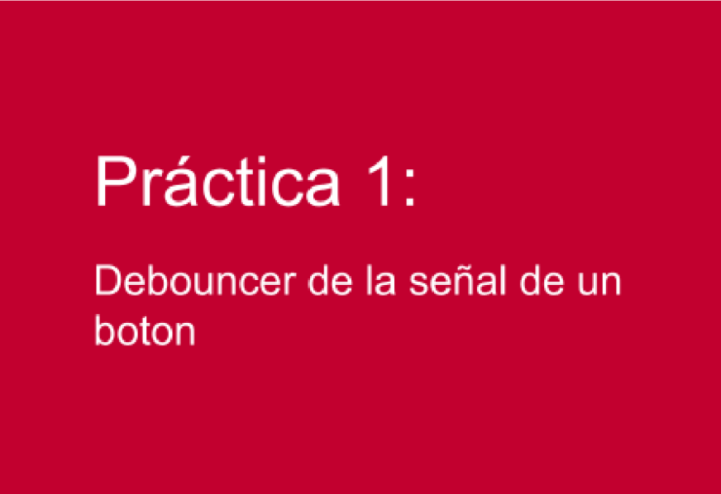

Diseño Automático de Sistemas Fiables

## José María Fernández Gómez Álvaro Terrón

Gonzalo Vázquez

# PRACTICA 5 FILTROS

# INDICE

# Qué es un filtro

# Métricas

# Filtros Digitales

# Filtros Analógicos

# Filtros IR

# Filtros FIR

# Descripción HW

# Architecture

# Diseño

# LECTURA DE PARÁMETROS DE ENTRADA

# IMPLEMENTACION FILTRO

# TESTBENCH

# SIMULACIÓN

## Qué es un filtro

Un filtro es cualquier componente que afecte a nuestra señal, normalmente los modelizamos tal que sea una función matemática que afecte a una señal de entrada para conseguir una función de salida. Pueden apliucarse para lgunas casuísticas como limpiar señales de entrada para conseguir una salida más limpia, dejar pasar ciertas bandas de señales como puede ser un filtro paso bajo o paso alto.

## Métricas

## Troughput

## Cantidad de datos que procesa el sistema por unidad de entrada

## 2 . Latencia

## Tiempo de respuesta en obtener una salida desde que se proporcionó una entrada

## Area

## Cantidad de operadores funcionales que el sistema emplea (sumadores, multiplicadores etc)

## Filtros Digitales

## Se pueden aplicar filtros digitales a señales tanto digitales como analógicas, ya que podemos transformar una señal analógica a una digital

## Filtros Analógicos

## Los filtros analógicos sólo pueden ser aplicados sobre señales analógicas

## Filtros FIR

## Finite impulse response, estos filtros, como su propio nombre indica, tienen un comienzo y un final, no tienen realimentación, por lo que la salida de este mismo no afecta al procesamiento de la siguiente señal de entrada

## Filtros IR

## Infinite impulse response, son filtros, que al contrario de los IR sí tienen realimentación, por lo que pueden entrar en un bucle infinito, tomando en cuenta ese valor de estado previo

## DESCRIPCIÓN HW

¿Qué es un filtro?

Un filtro puede considerarse cualquier dispositivo, sistema o equipo que suministrándole unos datos de entrada, en este caso esos datos serían una señal, ya sea analógica o digital, realiza algún tipo de operativa sobre estas y devuelve una nueva señal habiéndole aplicado dicha operativa o función a la de entrada.

¿Qué es un pipeline?

Es una técnica que consiste en introducir registros entre medias del camino crítico para poder aumentar la frecuencia total del sistema, esto como consecuencia, también aumenta la latencia y ligeramente el área

Uso de Pipelines y Arrays de Vectores

1. Definición de Tipos de Señal para el Pipeline:

•

ARCHITECTURE

Aquí se muestra la arquitectura del filtro a implementar, siendo i_data la entrada de nuestra señal a filtrar y o_data la salida ya filtrada, las otras entradas, las betas, son los coeficientes del filtro, que son valores con los que el filtro realiza su operativa interna. Si como entrada a este filtro suministráramos una función impulso o delta de Dirac, veríamos de manera pura como esos coeficientes escalares afectarían a nuestra señal

## Diagrama Descripción generada automáticamente DISEÑO FILTRO 4 TAPS

## LECTURA DE PARÁMETROS DE ENTRADA

## Se va a realizar una lectura sobre un archivo de texto plano que irá modificando los parámetros de entrada

## IMPLEMENTACION FILTRO

Aquí, se instancia tanto el filtro como el generador de datos, una vez realizado este paso en el testbench, simplemente habría que realizar las conexiones pertinentes entre ambos dos, pero, como se pide en el enunciado, el selector de modo de actuación del filtro se ha realizado a través de un archivo de texto externo, por lo que el modo de actuación de este vendrá dada por la entrada que el usuario haya dictado a través de este archivo

## TESTBENCH

En el testbench, instanciamos nuestro filtro con el generador de señales, como cualquier otro componente en un testbench, tenemos que declarar su arquitectura interna a nivel de entradas y salidas, y, como ya hemos hecho en otras prácticas. Se han de declarar las variables de señal, ya que no podemos modificar directamente las entradas de un componente instanciado, pero estas señales sí podrán ser modificadas de manera externa, a través de un testbench o estimuladores físicos, como generadores de señal botones etc…

Se ha optado por introducir los diferentes modos de actuación del filtro en un archivo txt, cada numero correspondiendo a un modo diferente siendo una función delta o impulso,1 siendo una función escalón, y 2 siendo una señal senoidal.

SIMULACION

Se ha simulado el funcionamiento del filtro durante 1 segundo, para dar tiempo a los distintos modos para entrar en funcionamiento

En primero lugar, tenemos la respuesta del filtro al “impulso”, es cierto que la señal es algo mas “ancha” que un impulso unitario, pero se ve representado como un pulso único de longitud de onda muy estrecho, podemos observar como existe cierta latencia en el filtro, ya que la respuesta de este no es inmediata al impulso, pero estamos frente a una latencia de 8 pulsos de reloj, que teniendo en cuenta que nuestro reloj simulado es de 100 khz, esta latencia sería de 0.04 milisegundos

En este segundo caso, tenemos la respuesta al escalón, donde se le suministra un pulso cuadrado de varios ciclos de duración, en concreto 16 ciclos de reloj, también se observa esa respuesta a dicho escalón, y como el filtro deja pasar una banda distinta a cuando se le suministra un impulso.

Por último, tenemos la respuesta a una señal senoidal o sinusoide, aquí se puede apreciar mejor como el filtro deja pasar de manera activa ciertos valores de manera dinámica de dicha señal de entrada, en concreto nuestro filtro está dejando pasar las señales de frecuencia más baja en nuestra señal senoidal, como se puede observar en la imagen